Newidiadau i Ystafelloedd Dysgu 2023-24

Diben y canllaw hwn yw eich cyflwyno i’r amrywiol sefyllfaoedd yr hoffech eu rhoi ar waith mewn Ystafelloedd Dysgu. Os oes gennych unrhyw gwestiynau, ebostiwch gg@aber.ac.uk.
- Ceir bellach ddwy sgrin yn yr ystafell ddysgu. Sgrin 1 (yr un â’r gwe-gamera arni) yw’r brif sgrin. Mae Sgrin 2 wedi’i chysylltu’n uniongyrchol â’r taflunydd. Defnyddiwch Sgrin 2 i arddangos deunyddiau i’ch dosbarth ac i’w rhannu â’r rhai sy’n cymryd rhan trwy gyfrwng Teams.
- Mae Microsoft Teams wedi’i osod a cheir llwybr byr iddo ar bob bwrdd gwaith.
- Mae microffonau newydd wedi’u gosod ar y ddesg, ac ailgyflwynwyd y microffonau llabed.
Os ydych mewn ystafell ddysgu a bod angen cymorth technegol arnoch, codwch y ffôn ac aros. Bydd yn deialu’r tîm Cymorth Technegol yn awtomatig.
Dyma’r hyn y cynghorwn eich bod yn ei wneud cyn bob sesiwn:
- Bod â’r deunyddiau dysgu wrth law yn rhwydd – rydym yn argymell eich bod yn defnyddio OneDrive ac yn copïo eich deunyddiau i’r bwrdd gwaith cyn dechrau’r sesiwn. Dylech osgoi dod â chof bach/USB ac ati i’r ystafell ddysgu. (Sut mae defnyddio OneDrive?)
- Creu cyfarfod Teams ar gyfer yr unigolion hynny na allant ymuno â’r sesiwn wyneb yn wyneb (Sut mae gwneud hynny?). Rhoi gwybod i unrhyw fyfyrwyr sy’n ymuno trwy Teams sut y byddant yn rhan o’r sesiwn a sut y byddwch yn ymdrin â chwestiynau ganddynt.

Sut mae’r offer yn yr Ystafell Ddysgu yn edrych?
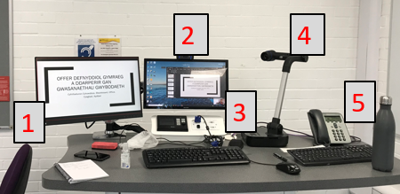
1 = Sgrin 2 – wedi’i chysylltu â’r taflunydd
2 = Sgrin 1 – gwe-gamera ar y top, wedi’i chysylltu â’r cyfrifiadur
3 = Microffon
4 = Camera dogfennau
5 = Ffôn i gael cymorth technegol
I gael taith o amgylch offer arferol ystafell ddysgu, gweler y recordiad hwn.

Sut gallaf recordio fy sesiwn ddysgu?
Panopto yw meddalwedd Cipio Darlithoedd y Brifysgol, ac mae ar gael ar yr holl beiriannau yn yr ystafelloedd dysgu. Gwnewch yn siŵr, os na wnaethoch hynny eisoes, eich bod yn darllen Polisi Cipio Darlithoedd y Brifysgol.
Pan fyddwch yn mewngofnodi i’r peiriant yn yr Ystafell Ddysgu, bydd Panopto yn agor yn awtomatig a gofynnir ichi nodi eich enw defnyddiwr a’ch cyfrinair.
I wneud recordiad, dilynwch y canllawiau yn ein Cwestiwn a Holir yn Aml ar sut i wneud recordiad gan ddefnyddio Panopto.

Sut gallaf ddefnyddio Panopto i recordio’r ddwy sgrin?
Os ydych yn defnyddio deunyddiau dysgu nad ydynt yn rhai PowerPoint, dewiswch Capture Main Screen a Capture Second Screen. Second Screen yw'r sgrin sy’n cael ei harddangos ar y taflunydd.
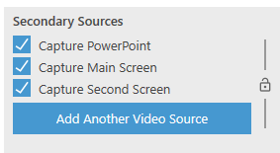

Sut gallaf gynnal cyfarfod Teams mewn ystafell ddysgu?
Gallwch gynnal cyfarfod Teams ar yr un pryd â’ch sesiynau wyneb yn wyneb.
- Trefnwch eich cyfarfod Teams cyn y sesiwn (Sut gallaf wneud hynny?)
- Agorwch y llwybr byr Teams ar y bwrdd gwaith yn yr ystafell ddysgu:
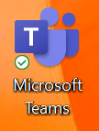
- Yn Teams, ewch i’ch calendr
- Ewch i’r cyfarfod Teams ar gyfer y sesiwn
- Dewiswch Ymuno â’r cyfarfod
- Bydd y cyfarfod Teams yn dechrau, a bydd eich myfyrwyr yn gallu ymuno yn rhithiol
Gweler y recordiad hwn ar sut i ddechrau cyfarfod Teams ar y bwrdd gwaith.

Sut gallaf rannu cyflwyniad PowerPoint yn yr ystafell ddysgu a chyda cyfarfod Teams ar yr un pryd?
Cyflwynwch eich PowerPoint ar y sgrin sydd wedi’i chysylltu â’r taflunydd (Sgrin #2) fel y gall y myfyrwyr yn yr ystafell ddysgu weld y cyflwyniad
Ewch i’r cyfarfod Teams ar Sgrin #1:
- Symudwch eich llygoden fel bod y bar offer yn ymddangos a dewiswch y Bwrdd Rhannu (Share Tray):
- Rhannwch y Desktop – Screen #2 (dyma’r sgrin sydd wedi’i chysylltu â’r taflunydd):
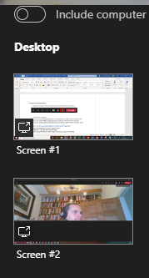
- Os ydych yn rhannu unrhyw beth a chanddo sain, gwnewch yn siŵr eich bod yn dewis rhannu sain y cyfrifiadur:
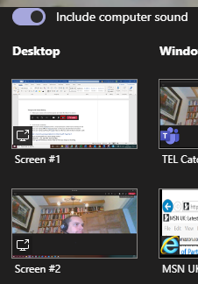
Gweler y recordiad hwn ar sut i rannu’r PowerPoint â’r sawl sy’n ymuno’n rhithiol a’r rhai yn yr ystafell ddysgu.

Sut gallaf recordio cyflwyniad yn Microsoft Teams?
Os oes gennych fyfyrwyr o bell ac wyneb yn wyneb, rydym yn argymell defnyddio’r gallu i recordio yn Microsoft Teams yn hytrach na Panopto. Cyn gwneud hynny, bydd angen ichi ymgyfarwyddo â’n Canllawiau ar recordio seminarau a gweithgareddau Teams.
- Symudwch eich llygoden fel bod y bar offer yn ymddangos yn Teams a dewiswch yr eicon …:
- Dewiswch Dechrau recordio.
- Wedi ichi orffen y sesiwn, symudwch eich llygoden fel bod y bar offer yn ymddangos yn Teams a chliciwch ar yr eicon …. Cliciwch Gorffen recordio.
- Wedi’r sesiwn, llwythwch y recordiad i Panopto (Sut gallaf wneud hynny?)

Sut gallaf lywio fy ffordd yn ôl i MS Teams os na allaf ei weld ar y sgriniau mwyach?
Os ydych yn cyflwyno eich PowerPoint ac na allwch weld Teams mwyach
- Gwasgwch y botwm Windows ar y bysellfwrdd:

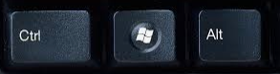

- Cliciwch ar yr eicon Teams yn y bar tasgau
- Cliciwch ar y cyfarfod
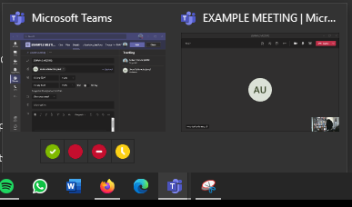
- Neu fel arall defnyddiwch Alt-Tab i symud rhwng ffenestri’r rhaglenni sydd ar agor gennych.

Sut gallaf rannu’r rhai sy’n cymryd rhan o bell â’r rhai wyneb yn wyneb? Os oes arnoch eisiau i’r rhai sy’n cymryd rhan o bell a’r rhai sydd yn yr ystafell ddysgu gael trafodaeth, llusgwch y ffenestr Teams i Sgrin 2 fel ei bod yn cael ei chyflwyno i’r dosbarth ar y taflunydd.
Ystyriwch sut yr hoffech i’ch myfyrwyr ymwneud â’i gilydd, yn enwedig y rhai sy’n ymuno o bell.

Rydw i’n defnyddio bwrdd gwyn fel arfer wrth ddysgu wyneb yn wyneb. Sut gallaf gyflwyno fy mwrdd gwyn i fyfyrwyr trwy Teams ac i’r rheini yn yr ystafell ddysgu?
Ceir dwy ffordd o wneud hyn:

Creston Airboard
Mae Creston Airboard yn ddarn o dechnoleg sydd ar gael mewn rhai ystafelloedd dysgu. Gweler ein Cwestiwn a Holir yn Aml ar sut i ddefnyddio Creston Airboard (cipio’r bwrdd gwyn)
Cychwynnwch y Creston Airboard a llusgo’r dangosydd i Sgrin #2.
Os oes gennych fyfyrwyr sy’n ymuno o bell, dewiswch y Bwrdd Rhannu a Sgrin #2:
Rhannwch Desktop - Screen #2 (dyma’r sgrin sydd wedi’i chysylltu â’r taflunydd)

Camera Dogfennau
Os nad yw’r Creston Airboard ar gael yn eich ystafell ddysgu defnyddiwch y Camera Dogfennau:
- Agorwch yr Ap Camera:
    - Gwasgwch y botwm Windows a theipio Camera
    - Agorwch yr Ap Camera
    - Symudwch yr Ap Camera i Sgrin #2
- Bydd yr Ap Camera yn cysylltu’n ddiofyn â’r Camera Dogfennau a gallwch wneud eich nodiadau ar ddarn o bapur o dan y Camera Dogfennau.
- Os oes gennych fyfyrwyr yn ymuno o bell hefyd, ewch i’r cyfarfod Teams, a dewis y Bwrdd Rhannu a Screen #2:
Gweler y recordiad hwn ar sut i rannu eich Camera Dogfennau â’r sawl sydd yn yr ystafell a’r rhai sy’n ymuno o bell.

Sut gallaf reoli’r cyfleuster sgwrsio yn Teams yn y sesiwn fyw?
- Penderfynwch sut y bydd myfyrwyr sy’n ymuno o bell trwy Teams yn gallu gofyn cwestiynau gan ddefnyddio’r cyfleuster sgwrsio.
- Eglurwch iddynt sut y disgwyliwch iddynt gyfrannu at y sesiwn.
Er enghraifft: A ydych chi’n disgwyl i’r myfyrwyr ofyn cwestiynau trwy gydol y sesiwn neu a fyddai’n well gennych nodi cyfnodau penodol pan fyddwch yn ymateb i gwestiynau o’r cyfleuster sgwrsio?

Sut gallaf newid y gosodiadau sain mewn Cyfarfod Teams fel bod y sain yn cael ei chwarae yn yr ystafell ddysgu?
Diben hyn yw er mwyn i fyfyrwyr sy’n ymuno o bell trwy Teams allu gofyn eu cwestiynau gan ddefnyddio eu microffon a chael eu clywed yn yr ystafell ddysgu.
- Cliciwch ar y … o’r bar offer
- Cliciwch ar Dangos Gosodiadau Dyfais
- Newidiwch yr uchelseinydd i EXTRON D (NVIDIA High Definition Audio) a chau’r tab gosodiadau
Gweler y recordiad hwn ar sut i newid y gosodiadau sain mewn cyfarfod Teams

